系 列 推 荐
小企鹅 系列（1-5册）
PENGUIN series (1-5)
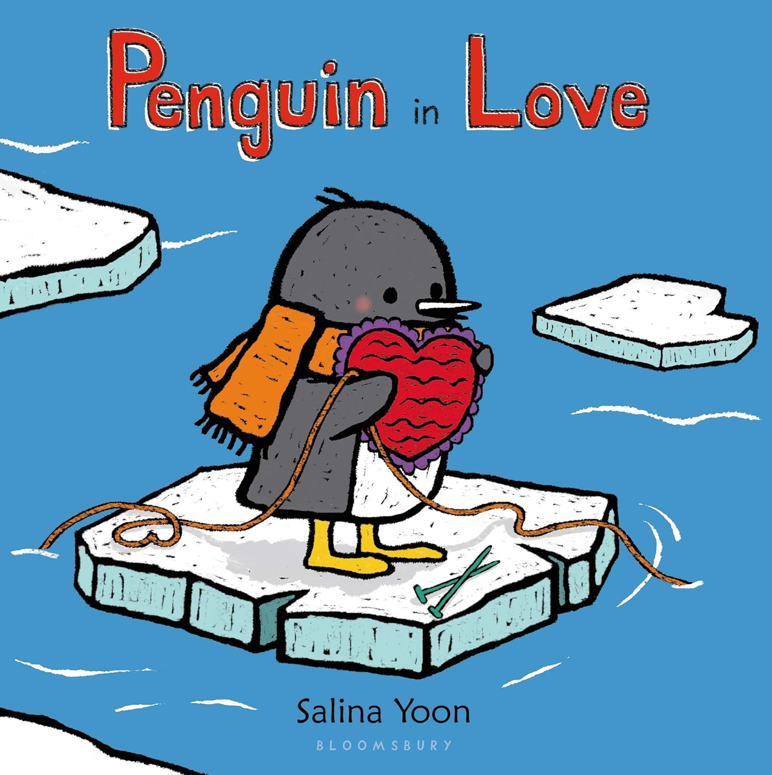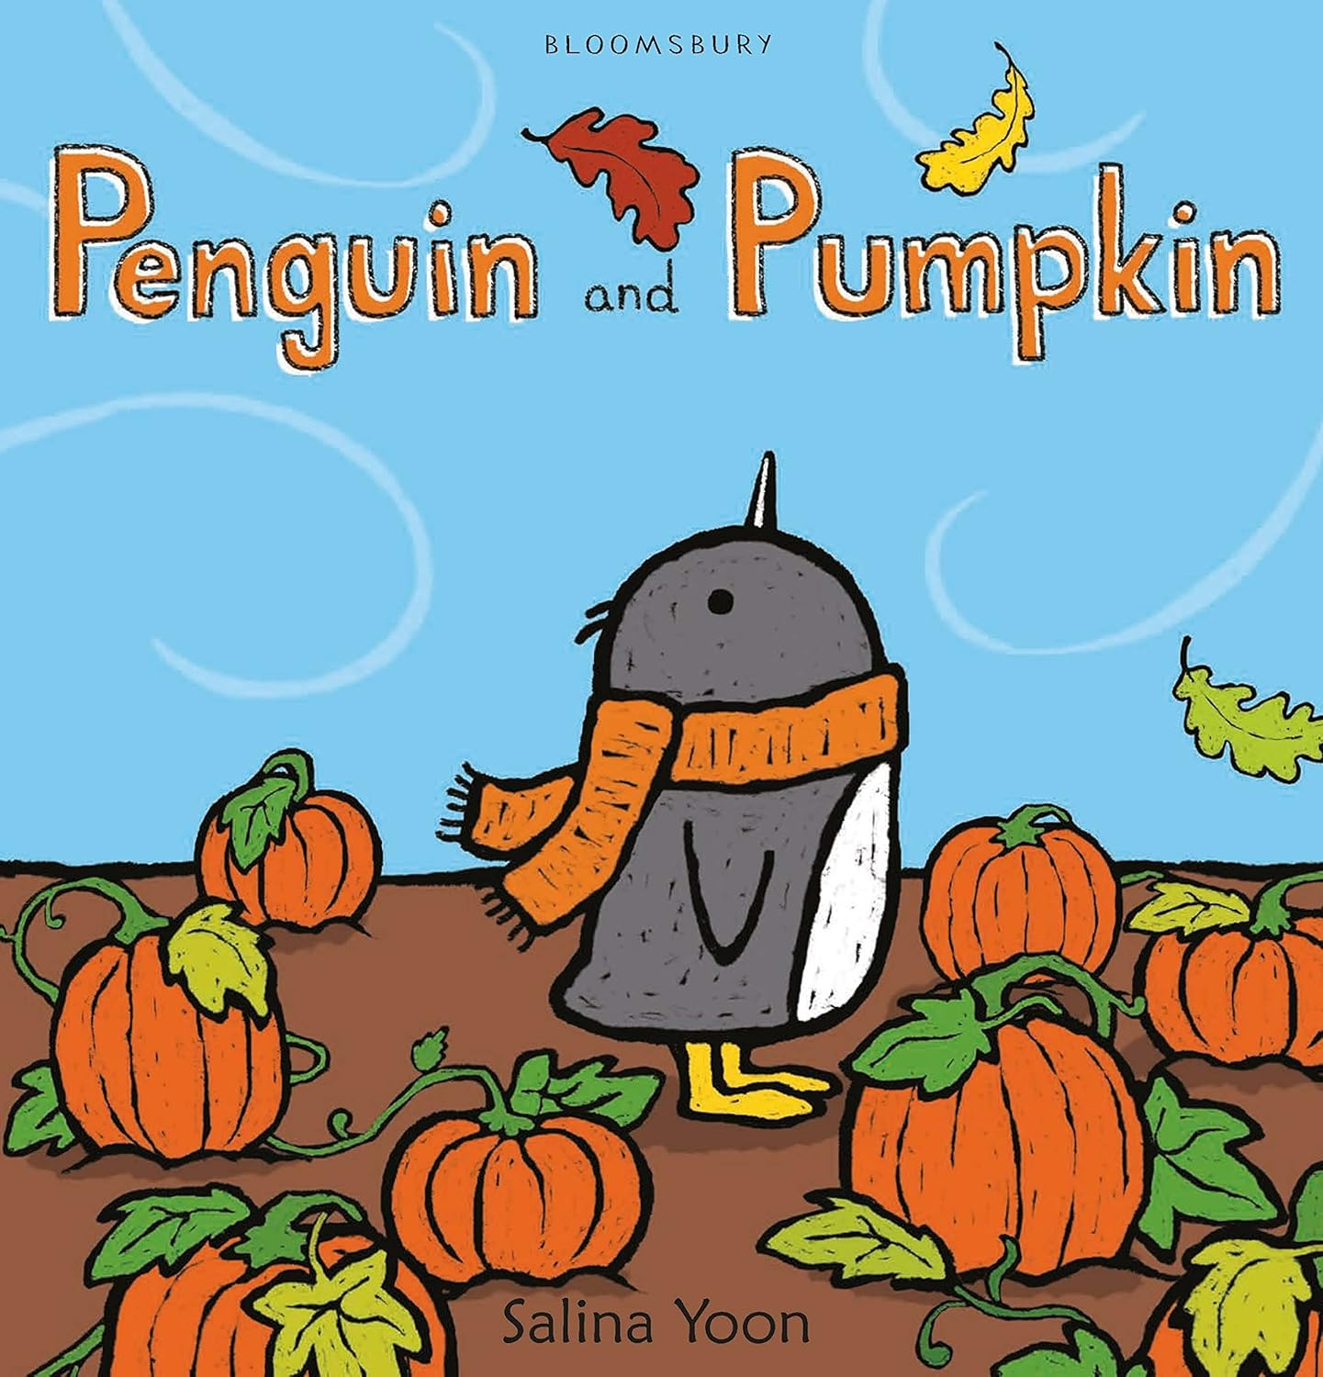
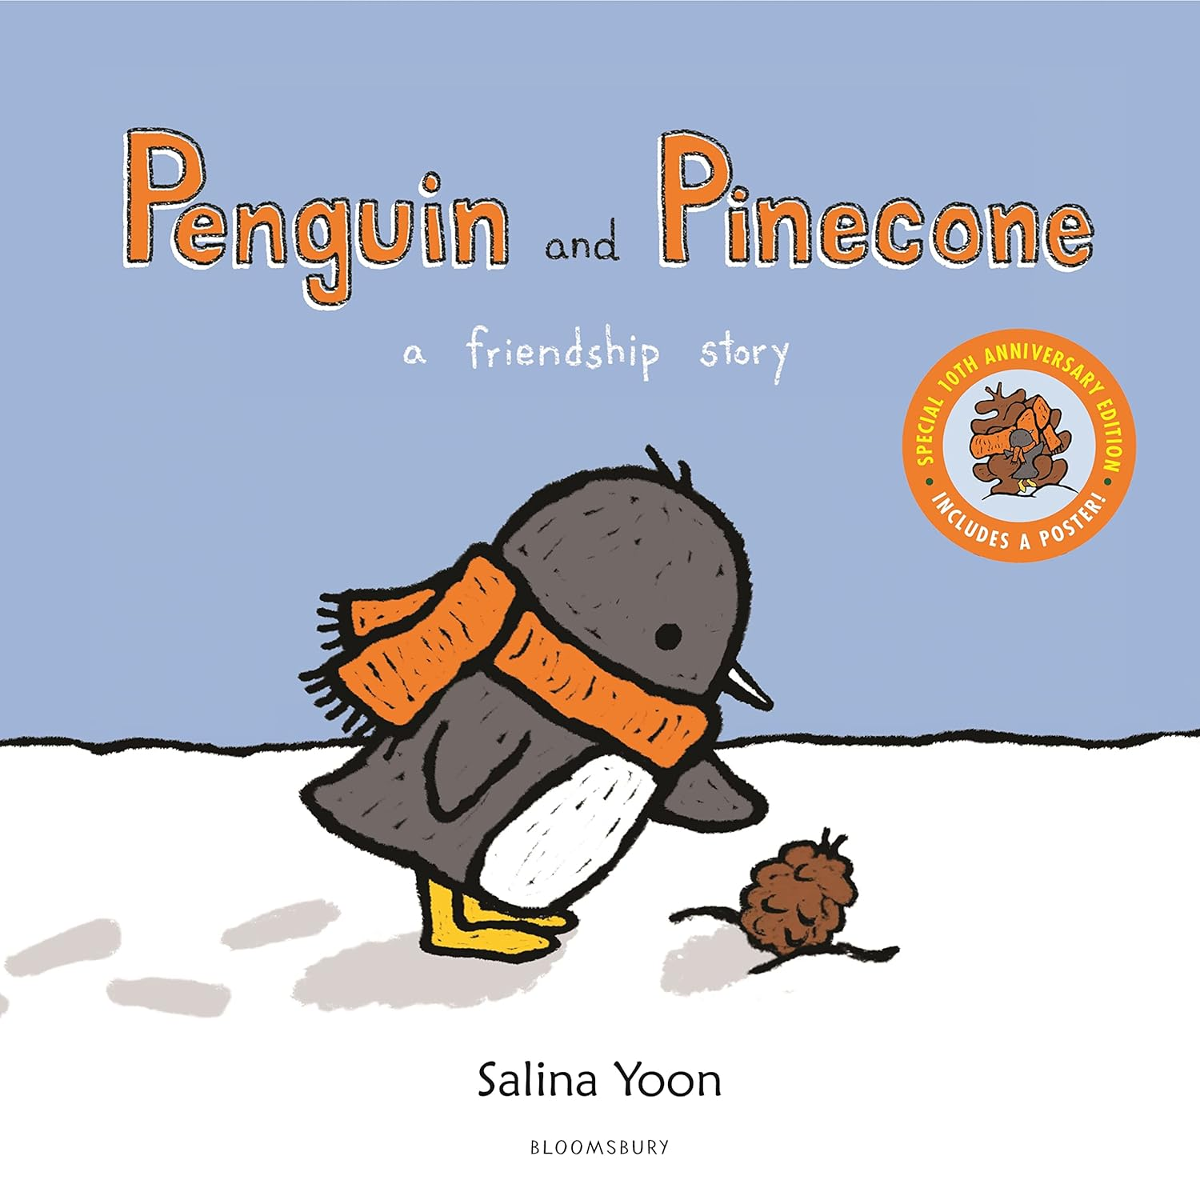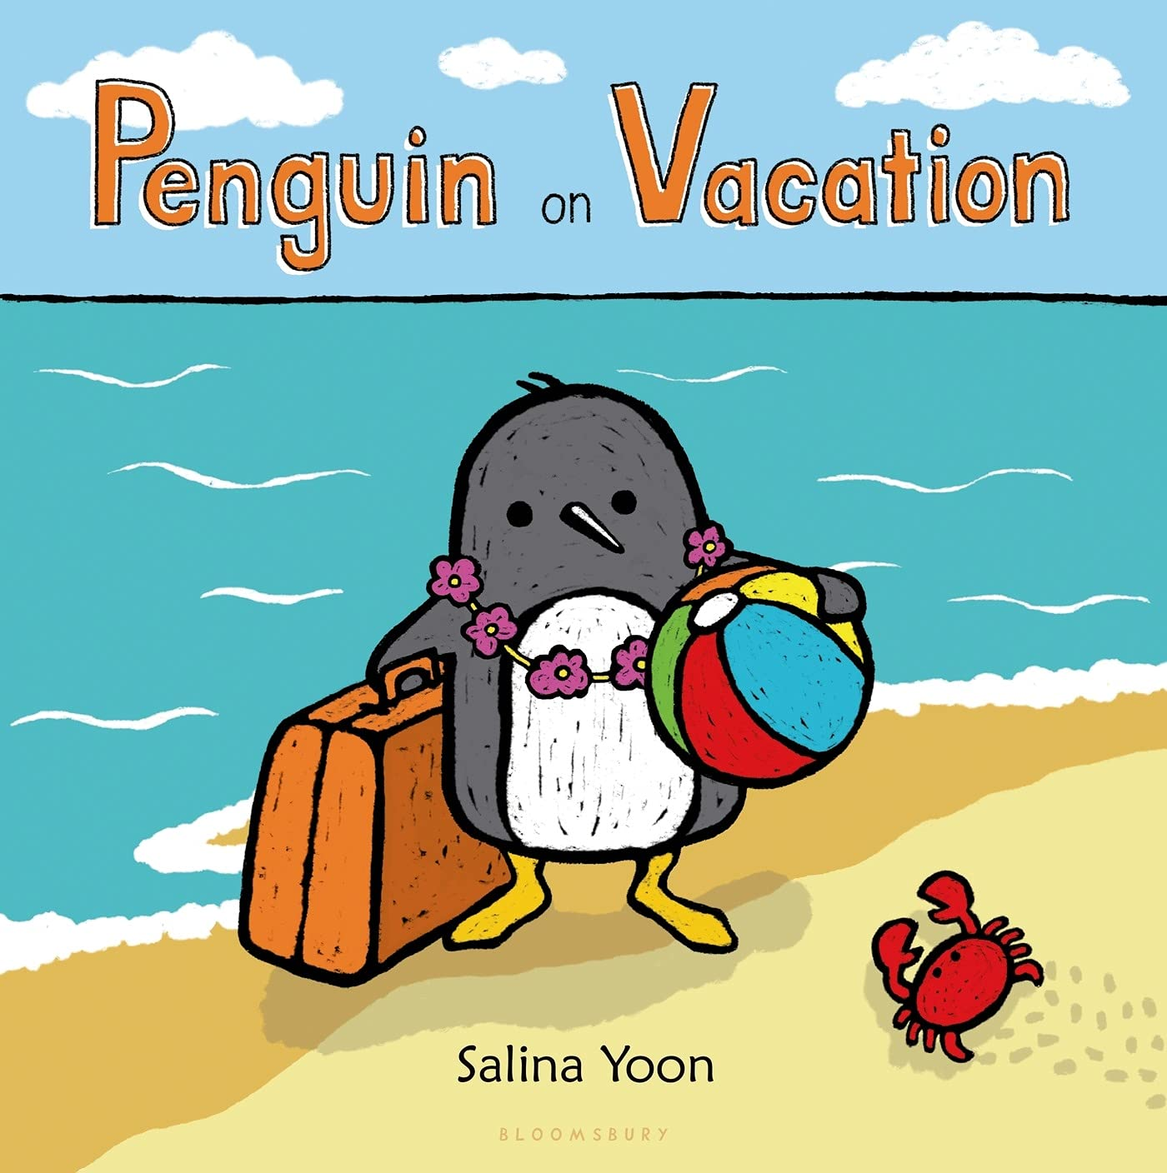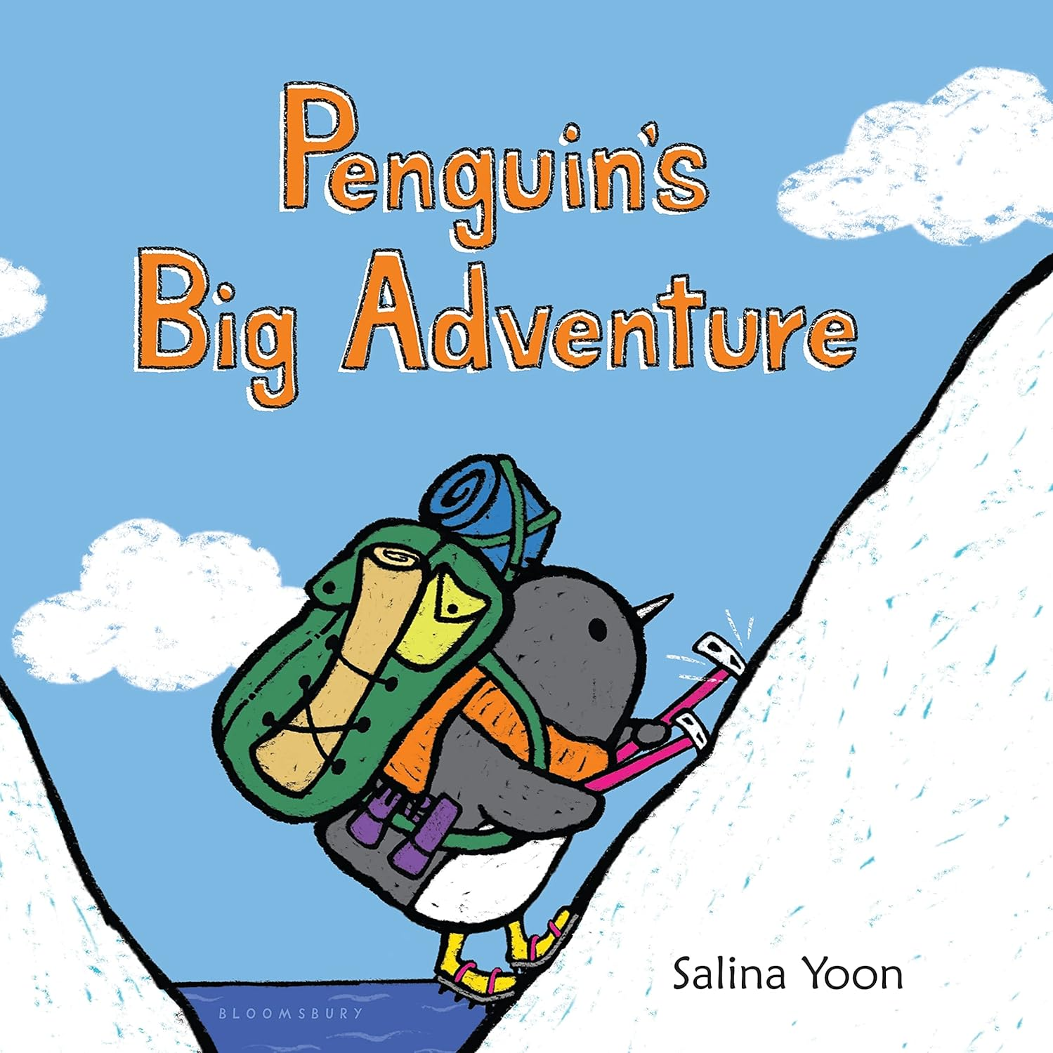

【系列亮点】
苏斯博士荣誉奖得主萨莉娜・尹（Salina Yoon）暖心呈现，
简单文字与明亮插画的完美结合，小企鹅的故事温暖每个孩子的心灵！
小企鹅从冰雪到沙滩，从南极到北极，踏上一场场充满爱与勇气的奇妙冒险，
寻找真爱、分享季节快乐、守护跨千里的友谊、在阳光下学会新事物、勇敢探索未知远方.....
关于爱、友谊与勇气的永恒主题，让每个孩子都能在故事中找到成长的勇气与力量，
这套系列不仅是孩子睡前最温暖的陪伴，更是他们探索世界、理解情感的贴心伙伴！

中文书名：《恋爱中的小企鹅》
英文书名：PENGUIN IN LOVE
作 者：Salina Yoon
出 版 社：Bloomsbury USA Childrens
代理公司：Bloomsbury
页 数：40页
出版时间：2013年12月
代理地区：中国大陆、台湾
审读资料：电子稿
类 型：故事绘本

内容简介：

深受喜爱的企鹅主角再度登场，在《恋爱中的小企鹅》中寻找属于自己的另一半。这是荣获 苏斯博士荣誉奖（Geisel Honor）的作家兼绘者萨莉娜・尹（Salina Yoon）献上的温馨绘本，也是情人节的完美读物。

一天，小企鹅在冰面上发现了一只遗失的手套，它不禁好奇：这究竟是谁的呢？毕竟，每只手套都该有自己的搭档呀！为了解开这个谜团，它踏上了人生中最盛大的一场冒险。在这段奇妙旅程的尽头，真爱是否正在等待着小企鹅？

多产作家兼绘者萨莉娜・尹（Salina Yoon）以简洁的文字、明快生动的插画，演绎出这个暖心故事，歌颂世间各种各样的爱。

媒体评价：

“读者一定会爱上这个关于寻找爱的温暖故事。”
——《科克斯书评》（Kirkus Reviews）



中文书名：《小企鹅与小南瓜》
英文书名：PENGUIN AND PUMPKIN
作 者：Salina Yoon
出 版 社：Bloomsbury USA Childrens
代理公司：Bloomsbury
页 数：40页
出版时间：2014年1月
代理地区：中国大陆、台湾
审读资料：电子稿
类 型：故事绘本

内容简介：

荣获苏斯博士荣誉奖（Geisel Honor）的作家兼绘者萨莉娜・尹（Salina Yoon）笔下备受喜爱的角色小企鹅，在《企鹅与南瓜》中帮助自己的弟弟——这是一本迷人的绘本，特别适合秋天阅读。

小企鹅对秋天充满好奇，于是踏上前往远方农场的旅程。可他的弟弟南瓜娃年纪太小，没法一起前往！小企鹅能不能想出一个完美的办法，把这个季节的快乐带回家，让南瓜娃也一起感受乐趣呢？

多产作家兼绘者萨莉娜・尹以简洁的文字、明亮生动的插画，演绎出这个温暖可爱的故事，歌颂秋天与亲情的美好模样！

媒体评价：

“这个充满季节气息的故事，还讲述了小弟弟、冒险旅程，以及南瓜千姿百态的多样性，恰到好处、直击人心。”
——《科克斯书评》（Kirkus Reviews）

“色彩明快的数字艺术、轮廓鲜明的画风，辅以简洁叙事与少量对话，让这个故事非常适合大声朗读。”
——《学校图书馆期刊》（School Library Journal）

“色彩鲜艳的插画增添了清爽的秋日氛围。本书可用于四季相关课程教学，引导孩子观察身边的世界。”
——《图书馆媒体链接》（Library Media Connection）

“尹（Yoon）笔下矮胖憨厚的企鹅形象，以及它们古怪有趣的冒险，一定会深深吸引低幼宝宝。”
——《出版人周刊》（Publishers Weekly）

“和往常一样，本书的魅力在于尹标志性的粗线条数字插画、干净饱满的色彩，以及可爱讨喜的角色。”
——《号角图书杂志》（The Horn Book Magazine）

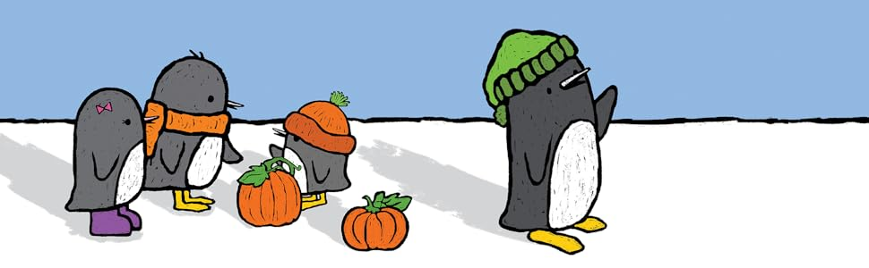

中文书名：《小企鹅与小松果》
英文书名：PENGUIN AND Pinecone: a friendship story
作 者：Salina Yoon
出 版 社：Bloomsbury USA Childrens
代理公司：Bloomsbury
页 数：40页
出版时间：2012年1月
代理地区：中国大陆、台湾
审读资料：电子稿
类 型：故事绘本

内容简介：

荣获苏斯博士荣誉奖（Geisel Honor）的作家兼绘者萨莉娜・尹（Salina Yoon）笔下深受喜爱的角色小企鹅，十年来一直在传递爱、也在成长！这本特别新版，献给新老企鹅粉丝，是最暖心的礼物！

当你付出爱…… 爱就会生长。

充满好奇心的小企鹅在雪地里捡到一枚迷路的松果，他们的友谊渐渐长成一段非凡的羁绊！可是爷爷提醒企鹅，松果不能生活在雪地里——它们属于远方温暖的森林。小企鹅能送松果回家吗？即使相隔千里，他们还能继续做朋友吗？

多产作家兼绘者萨莉娜・尹以简洁的文字、明亮活泼的插画，讲述了这个动人故事，歌颂失而复得的友谊，以及为了所爱之人跨越万难的勇气。这段奇妙又温暖的友谊故事，一定会温暖你的心！

媒体评价：

“尹笔下可爱、轮廓鲜明的角色与画面构图，通过分镜、整页插画与思考泡泡娓娓道来。和她以往的许多作品一样，这本绘本证明：爱有无数种模样。”
——《书单》（Booklist）

“干净利落的插画，捕捉到一颗真诚充满爱的心…… 对于与亲人分离的读者而言，是充满童趣却又分量十足的选择。”
——《科克斯书评》（Kirkus Reviews）



中文书名：《度假中的小企鹅》
英文书名：PENGUIN ON VACATION
作 者：Salina Yoon
出 版 社：Bloomsbury USA Childrens
代理公司：Bloomsbury
页 数：40页
出版时间：2013年4月
代理地区：中国大陆、台湾
审读资料：电子稿
类 型：故事绘本

内容简介：

荣获苏斯博士荣誉奖（Geisel Honor）的作家兼绘者萨莉娜・尹（Salina Yoon）笔下备受喜爱的角色小企鹅，在《度假中的企鹅》中来到了沙滩——这是一本迷人的绘本，最适合夏日阅读。

企鹅早已厌倦了冰雪与寒冷，于是决定去沙滩度假！可他最爱的滑雪、滑冰等活动在沙滩上全都行不通。一位新朋友能帮助企鹅学会在阳光下尽情玩耍吗？

经验丰富、屡获殊荣的作家兼绘者萨莉娜・尹以灵动的文字、明亮充满活力的插画，让小企鹅的形象深入人心，让读者们迫不及待想要读到更多企鹅的故事——无论它们的家在哪里！

媒体评价：

“尹讲述的这段不可思议的跨物种友谊故事，既有趣又温馨……希望作为南极友谊大使的企鹅，能在更多冒险故事中回归。”
——《号角图书杂志》（Horn Book Magazine）

“尹以标志性的粗线条、纯净色彩与略带肌理的质感，描绘出海边场景，衬托出小企鹅温柔的性格。”
——《科克斯书评》（Kirkus Reviews）



中文书名：《小企鹅的大冒险》
英文书名：PENGUIN'S BIG ADVENTURE
作 者：Salina Yoon
出 版 社：Bloomsbury USA Childrens
代理公司：Bloomsbury
页 数：40页
出版时间：2015年9月
代理地区：中国大陆、台湾
审读资料：电子稿
类 型：故事绘本

内容简介：

荣获苏斯博士荣誉奖（Geisel Honor）的作家兼绘者萨莉娜・尹（Salina Yoon）笔下深受喜爱的角色小企鹅，在《企鹅大冒险》中踏上了前往北极的旅程——这是一本关于勇敢尝试新事物的精美绘本。

企鹅开启了全新旅程——立志成为第一只探索北极的企鹅！一路上，他和所有老朋友打招呼。可当他终于抵达目的地时，却发现自己孤身一人，身处陌生的远方……企鹅要如何克服对未知的恐惧，尽情享受这场全新的冒险？

无数读者早已爱上这只可爱的小企鹅，萨莉娜・尹用一个关于第一次尝试与友谊的永恒故事，延续了这个经典系列。

不要错过萨莉娜・尹的其他精彩作品！

媒体评价：

“尹成功营造出富有动感的画面效果……简洁的叙事既能让读者展开预测，也能引发情感共鸣与自我联结。”
——《学校图书馆期刊》（School Library Journal）



作者简介：
萨莉娜・尹（Salina Yoon）是获奖作家兼绘者，创作近两百部儿童作品，包括《小鸭，小鸭，豪猪！》（Duck, Duck, Porcupine!）、企鹅系列（Penguin series）、小熊与弗洛皮系列（Bear and Floppy series）以及《做朋友吧》（Be a Friend）等。

她曾就读于加州帕萨迪纳艺术中心设计学院，主修艺术与设计，现与家人定居加州圣地亚哥（San Diego）。个人官网：www.salinayoon.com

请将反馈信息发至：版权负责人
Email：Rights@nurnberg.com.cn
安德鲁·纳伯格联合国际有限公司北京代表处
北京市海淀区中关村大街甲59号中国人民大学文化大厦1705室, 邮编：100872
电话：010-82504106, 传真：010-82504200
公司网址：http://www.nurnberg.com.cn
书目下载：http://www.nurnberg.com.cn/booklist_zh/list.aspx
书讯浏览：http://www.nurnberg.com.cn/book/book.aspx
视频推荐：http://www.nurnberg.com.cn/video/video.aspx
豆瓣小站：http://site.douban.com/110577/
新浪微博：安德鲁纳伯格公司的微博_微博 (weibo.com)
微信订阅号：安德鲁纳伯格联合国际北京代表处

